ATMINTINĖ
Neveikiant ICS2 ar susijusioms nacionalinėms komponentėms taikomas Veiklos tęstinumo planas.
Naudojami trumpiniai:
CSD – Mokesčių ir muitų sąjungos generalinio direktorato Centrinė pagalbos tarnyba
EO – ekonominis operatorius
NSD – Lietuvos Respublikos muitinės IT paslaugų centras (ITPC)
STI – ENS pateikimas sistema-sistema būdu;
STP – – (Shared Trader Portal) - Europos Komisijos sukurtas, naršyklės pagrindu veikiantis grafinis įrankis (web GUI), dažnai dar vadinamas Trader Interface per portalą, kuris:
- Leidžia EO per web naršyklę arba keliais failais pateikti ENS/Arrival Notification duomenis;
- Naudojamas mažesniems operatoriams arba tiems, kurie neturi integruotų sistemų;
- Užtenka prisijungti per EU‑Trader Portal / UUM&DS ir įkelti formą arba XML failą;;
TAPAS – (Taxation And Payment–AS4) – tai Europos Komisijos (DG TAXUD) AS4 pranešimų perdavimo platforma, naudojama muitinės elektroninei komunikacijai (pvz., ICS2). Ši sistema veikia kaip centrinis tarpininkas tarp Ekonominių operatorių (EO) ir ES institucijų, užtikrindama saugų pranešimų siuntimą per AS4 protokolą.
TI – Trader Interface – tai tiesioginė techninė sąsaja tarp ekonominio operatoriaus (EO) arba jų IT paslaugų teikėjo (ITSP) ir ICS2 sistemos per AS4 protokolą.
UUM&DS – Vienodo vartotojų valdymo ir skaitmeninio parašo sistema

Svarbu
Veiksmai ir pareigos skiriasi priklausomai nuo to kokia ICS2 komponentė neveikia. Sutrikimai gali būti šiose sistemos ICS2 komponentėse:
EO sistemos nepasiekiamumas;
Verslininko sąsajos (TI) nepasiekiamumas;
UUM&DS centrinės komponentės nepasiekiamumas;
UUM&DS nacionalinės komponentės (BAP) nepasiekiamumas;
TAPAS nepasiekiamumas;
STI nepasiekiamumas;
ICS2 bendrosios ir/arba ICS2 nacionalinės komponentės (PPMKS) nepasiekiamumas.

SVARBU:Jeigu neveikia jūsų arba Jūsų programinės įrangos gamintojo ENS teikimo sistema, ENS galite pateikti per STP.
Veiksmai, kuriuos turi atlikti EO kai ICS2 bendroji ir/arba nacionalinė sistemos komponentė yra nepasiekiama parodyti schemoje:

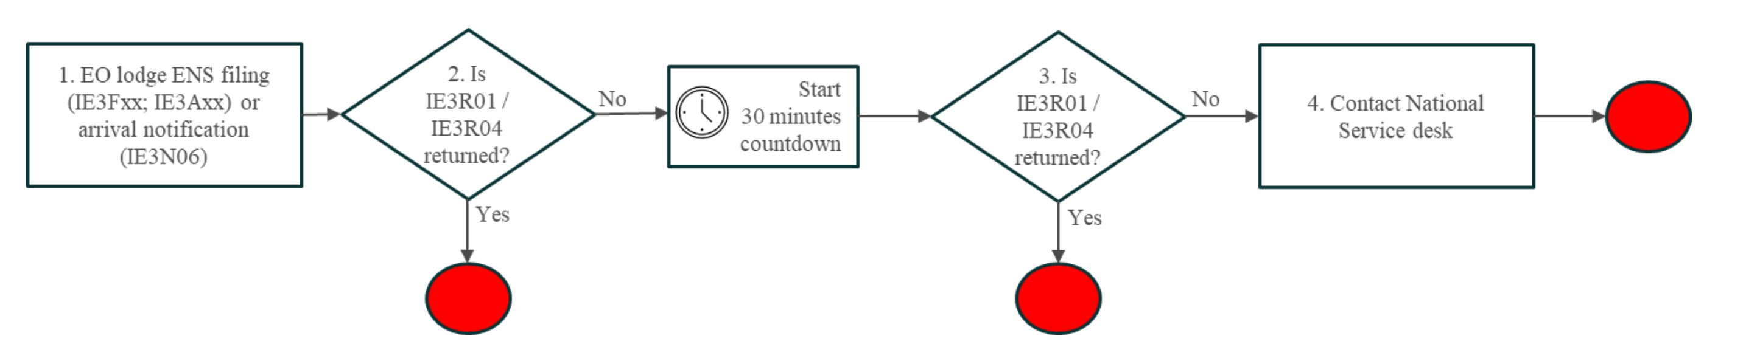
- EO per STI pateikia ENS (pranešimai IE3Fxx, IE3Axx) ir/arba pranešimą apie transporto priemonės atvykimą (AN) (pranešimas IE3N06).
- Po to, kai pateikiami pranešimai IE3Fxx, IE3Axx, IE3N06, EO turėtų gauti atsakymą apie ENS registravimą (pranešimas IE3R01) ir/arba AN registravimą (pranešimas IE3R04). Taip pat gali būti gautas pranešimas apie klaidas, pvz., pranešimas IE3N99, pranešimas IE3N01.
a. Jei gautas vienas iš 1 ir 2 punktuose nurodytų atsakymų, sistema veikia kaip tikėtasi;
b. Jei negautas nei vienas iš 1 ir 2 punktuose nurodytų atsakymų, EO turi:
i. laukti 30 minučių. Per 30 minučių CSD turėtų informuoti apie ICS2 centrinės komponentės nepasiekiamumą NSD, o NSD turėtų pranešti EO pagal ICS2 verslo tęstinumo planą;
ii. toliau teikti kitus pranešimus (IE3Fxx, IE3Axx, IE3N06 ir kt.) pagal ICS2 verslo procesą;
NESIŲSKITE tų pačių IE3Fxx, IE3Axx ir IE3N06 kelis kartus;
NENAUDOKITE dalinio siuntinio indikatoriaus ar pakartotinio įvedimo indikatoriaus IE3Fxx be realaus verslo poreikio;
NESUKURKITE jokių kitų „kūrybiškų“ sprendimų tikėdamiesi greičiau gauti IE3R01 ir IE3R04.
NEPAINIOKITE pranešimo IE3N06 (AN) su pranešimu apie prekių pateikimą (PN)
Jeigu bent viena ICS2 sistemos komponentė yra nepasiekiama, daugeliu atvejų vis tiek galite pateikti ENS ir/arba AN, ir jie bus apdoroti po sistemos atkūrimo. Daugiau informacijos rasite ICS2 verslo tęstinumo plane.
- Praėjus 30 minučių nuo galimos ICS2 sistemos komponentės problemos nustatymo, patikrinkite, ar gavote atsakymą į per tą laiką pateiktus pranešimus. Jei taip – problema išnyko, o pranešimai apdorojami.
Būkite kantrūs! Gali prireikti laiko sistemai apdoroti eilėje esančius pranešimus. Tas pats galioja sulėtėjus sistemos veikimui – pranešimai bus apdorojami lėčiau nei įprastai.
- Jei po 30 minučių nuo galimos ICS2 sistemos komponentės problemos nustatymo negavote jokio atsakymo dėl pateiktos ENS ir/arba AN bei negavote jokios informacijos iš NSD apie ICS2 sistemos komponentės nepasiekiamumą, susisiekite su NSD (e. paštas ITPC@lrmuitine.lt), kad gautumėte daugiau informacijos ir instrukcijų, kaip elgtis toliau.
Jeigu dėl aukščiau nurodytų sutrikimų vis dar negalite pateikti ENS (S2S būdu ir per STP) arba pranešimo apie prekių pateikimą (PN), ir nuo pirmojo ENS pateikimo praėjo ENS pateikimo terminai, o prekės yra atvykusios ir pateiktos muitinei, bei apie sutrikimą informuotas NSD, galite pateikti muitinės deklaraciją, kurios duomenų elemente „Ankstesnis dokumentas“ nenurodydami ENS pagrindinio registracijos numerio (MRN).
SVARBU: ENS duomenis ir PN turite pateikti ir po muitinės deklaracijos įforminimo, kai sutrikusių sistemų veikimas atstatomas.

